3750

Меренцова Ирина Евгеньевна

педагог- исследователь по

предмету художественный труд

КГУ "Общеобразовательная школа № 8"

г. Кокшетау, Акмолинская область, Казахстан

87018927752
Применение проектного метода на уроках эстетического цикла
(из опыта работы)
Задачами образовательной системы на современном этапе является необходимость помочь ученику самому добывать необходимые знания, ориентироваться в насыщенном информационном пространстве, то есть научить его работать творчески.
Образовательная область «Художественный труд» является составной частью общего образования и вносит свой вклад в достижение общей педагогической цели школы, обеспечивая подготовку подрастающего поколения к самостоятельной жизни, осознанному выбору профессии и пути ее получения. Основу «Художественная труда» составляет самостоятельная проектная деятельность учащихся. Руководство проектной деятельностью школьников для учителя дело, в общем – то не новое. Учитель художественного труда на своих уроках во многих случаях, может быть даже и не осознавая того, руководит именно проектной деятельностью. Это происходит тогда, когда они под его руководством решают всевозможные конструкторско-технологические задачи, связанные с изготовлением объектов труда.
В настоящее время, систематизировав, проектную деятельность школьников и руководство её со стороны учителя в программу по технологии введён раздел «Проект».
Есть вполне устоявшееся определение того, что проект – это «бросок мыслью в будущее». Иначе говоря, это идеальное представление конечного результата деятельности, «конечный продукт в уме». То, что будет достигаться или строиться.
Чтобы выполнить или защитить проект, необходима большая подготовительная работа, как со стороны учителя, так и учащихся. Работа, в результате которой создается что-то новое, оригинальное, считается творческой. Поэтому проекты, которые выполняются на уроках художественного труда, также называются творческими.Для того, чтобы учащиеся могли полно проявить свои знания, умения, способности при выполнении творческих проектов, нужно представит им больше самостоятельности.
Тематика проектных заданий должна охватывать, возможно, более широкий круг вопросов школьной программы трудового обучения «Технология», быть актуальной для практической жизни.
Не каждая ученица способна сама выбрать тему проекта. В связи с этим я даю перечень возможных проектных заданий, т.е. формирую банк проектов, где отражена сфера деятельности и примерное задание.
Сферой деятельности может быть школа. Примерное задание – изготовление дидактического материала, наглядности, различных изделий для кабинета и др. Вторая сфера деятельности – досуг. Задание – мягкая игрушка, подарки для родных, предметы прикладного творчества. Третья сфера – всё для дома. Это могут быть различные панно, прихватки, грелки для чайника и др.
Зная интересы и потенциальные возможности своих учениц, я стараюсь максимально точно подобрать тему и определить уровень сложности для каждой группы.
Количество участников при выполнении проекта в зависимости от его сложности может быть различными: от одного (индивидуальные проект) до нескольких учащихся (коллективный проект). При выполнении коллективных проектов распределяю обязанности между ученицами и определяю ответственность каждого за выполнение проекта в целом.
Алгоритм работы над творческим проектом
Выполняемая деятельность |  | Этапы выполнения  учебного проекта
1. Выдвижение проблемы (выбор темы проекта, актуальность и необходимость проекта), её обсуждение и анализ.  2. Требования, ограничения, условия, необходимые для выполнения проекта. Конкретизация задачи.  3. Сбор информации, подбор специальной литературы по теме проекта.  4. Поиск оптимального решения задачи (рассмотрение различных идей и вариантов). |  | Поисковый
5. Выбор лучшего варианта на основе имеющейся материально-технической базы, экономических расчетов, экологической оценки и др. |  | Конструкторский
6. Составление плана практической реализации проекта (технология изготовления изделия), подбор необходимых материалов, инструментов, оборудования.  7. Изготовление изделия с текущим контролем качества (по необходимости внесение в конструкцию и технологию). |  | Технологический
8. Оценка качества выполнения проекта.  9. Анализ результатов выполненного проекта (достоинства и недостатки проекта).  10. Оформление проекта (подготовка документации: чертежи, рисунки, технологические карты; расчет себестоимости изделия, экологическая экспертиза).  11. Защита проекта (доклад и демонстрация, ответы на вопросы). |  | Заключительный

При подведении итогов учитываются следующие критерии:
1. Оригинальность темы и идеи проекта
2. Конструктивные параметры:
3.Технологические критерии:
4.Эстетические критерии:
5.Экономические критерии:
6.Экологические критерии:
7. Информационные критерии.
Примерная структура отчета по проекту:
- Титульный лист, на котором указываются тема и автор проекта, а также сроки его выполнения;
- Обоснование выбора темы;
- Формулировка конструкторско-технологической задачи по проекту;
- решение конструкторско-технологической задачи и использованием изученных методов и приемов конструирования;
- Эскиз (рисунок) будущего изделия, его описание;
- Технологическая карта изготовления объекта проектирования;
- Расчет стоимости затраченных на изготовление материалов;
- Оценка проекта учителем.

Творческий проект «Стринг - арт»
Цели: изучить историю возникновения техники «Изонить» и «Стринг арт»,
расширить знания о вышивке как способе художественной обработки материалов и выполнить проектное изделие.
Выполнение проекта осуществляется в виде решения задач:
- подобрать и изучить литературу по этому виду искусства;
- выяснить возникновение техники «Изонить» и «Стринг арт»;
- оценить свои возможности в области проектной деятельности;
- разработать и выполнить проект;
- по проекту изготовить изделие;
- оценить проделанную работу;
- участие в конкурсах творческих работ.
Отличительной особенностью данной работы является то, что процесс изготовления изделия начинается с выполнения эскизов, зарисовок образцов, составления вариантов композиций, а также знакомство с экономическими и экологическими требованиями к выполненному изделию.

Для того чтобы не упустить какие-либо вопросы выполнения творческого проекта была составлена схема, в которой отражаются основные вопросы выполнения проекта. Эту схему мы назвали «звёздочкой обдумывания».
дизайн
банк идей
эскиз

технология изготовления
история
панно

затраты
итог работы
материалы

Нитяная графика или ниточный дизайн – это графическое изображение, особым образом выполненное нитками на картоне или другом твёрдом основании. Нитяную графику также иногда называют изографика или вышивка по картону. Существует ещё несколько других названий нитяной графики. «Изонить», String Art – еще одно название. Такой термин применяется, если вместо дырочек в картоне, для натяжения нитей используется неровности на краях картона. В переводе с английского “String” – “веревка” или ”струна”, ”натягивание”. Стринг-арт - современное и набирающее популярность направление творчества, в котором создаются узоры, надписи, рисунки и картины при помощи гвоздей и нитей.
Технология изготовления изделия
№  п/п | Последовательность изготовления | фото
1 | подготовить основу (подобрать по цвету, если нужно нанести фон);  ( фон затонировали синей краской )
2 | составить схему рисунка, нанести точки по контуру; приложить рисунок к основе;
3 | взять небольшие гвоздики и вбить на одинаковую глубину по намеченным точкам;  удалить рисунок. | 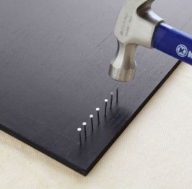
4 | закрепить нить и  приступить к натяжению нити при помощи шариковой ручки
6 | Изделие готово | 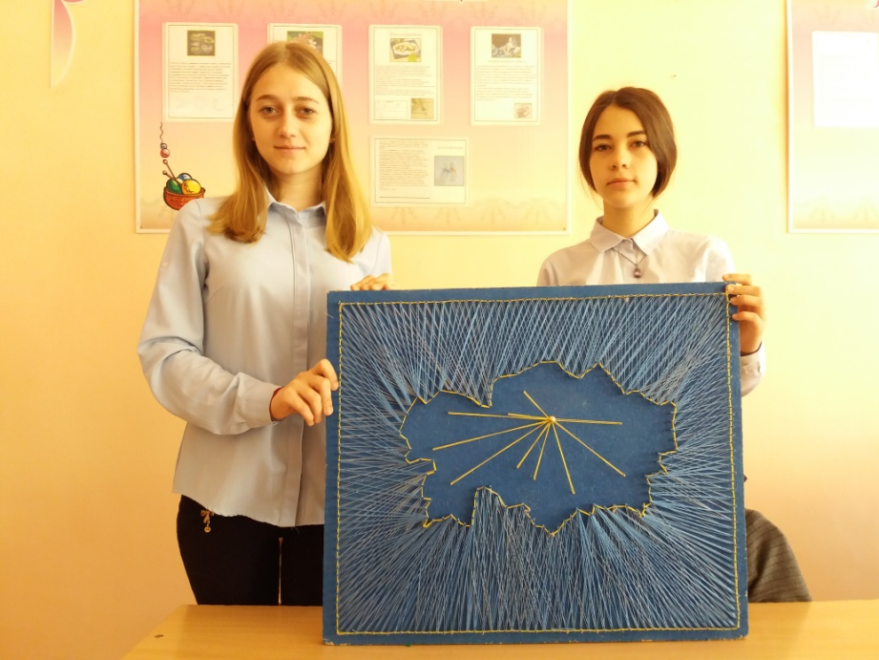

№  п/п | Инструменты, материалы, приспособления | назначение
1 | ДВП 60х80 см | Для основы
2 | Эскиз рисунка | Для точного переноса рисунка
3 | Молоток | Для забивания гвоздей
4 | Ножницы | Для отрезания нитей
5 | 100 гвоздиков | Для декора
6 | Нитки «ирис» | Для выполнения схемы

№ п/п | Наименование используемых материалов | Расход  материалов  на изделие | Затраты на материалы
1 | ДСП | 60см х 80см | Был в наличии (осталась после ремонта)
2 | Нитки « ИРИС» | 1 моток 200 тенге | 1 моток синего цвета- 200 тенге  0,5 мотка желтого цвета - 100 тенге
3 | Гвоздики  (бронза) | 1 уп.- 200 тенге | 2 упаковки – 400 тенге
 |  |  | Итого: 700 тенге
Вывод: Изделие стоит 700 тенге, в магазине аналогичного товара нет, работа является эксклюзивной и поэтому, учитывая себестоимость, работы в данной технике можно как подарить (подарок будет отличным), так и продать.
Рациональное использование природных ресурсов принадлежит к числу наиболее сложных и актуальных задач современности.
Знания основ экологии и экономии помогут разумно строить свою жизнь и общества.
Изготовление панно – экологически чистое производство:
- оно безотходно, нет выбросов загрязняющих веществ в атмосферу, почву, водоемы;
- при работе с материалом не выделяются вредные вещества для организма человека;
- практически нет затрат природной чистой воды на производственные нужды;
- рациональное использование природных ресурсов.

Использование метода проектов на уроках эстетического направления, учит девочек объективно оценивать свою деятельность, развивает коммуникативные навыки. Ученицы учатся планировать, анализировать и корректировать свою деятельность а это, как правило, влияет на повышение интереса к учебе и улучшает результаты обучения.
В процессе выполнения творческого проекта у многих учениц формируются определенные интересы, склонности и способности, которые могут повлиять на выбор профессии.
Таким образом, применение проектного метода в школе, а конкретно, на уроках художественного труда способствуют увеличению мотивации и активности учащихся, развитию их творческих способностей и эстетических потребностей.

